1. | Наименование проекта | Сенсорная комната для людей с инвалидностью
2. | Наименование организации | учреждение социальной защиты «Территориальный Центр социального обслуживания населения Первомайского района г.Бобруйска»
3. | Физический и юридический адрес организации, телефон, факс, e-mail | ул. 50 лет ВЛКСМ, 19 г. Бобруйск, Могилевская область, 213829;  info@tcsonpr.by,  тел./факс (8 0225) 72 73 98
4. | Информация об организации | учреждение социальной защиты «Территориальный Центр социального обслуживания населения Первомайского района г.Бобруйска» создан решением Бобруйского городского исполнительного комитета от 5 июня 2002 г. №14-4 и зарегистрирован в Едином государственном регистре юридических лиц и индивидуальных предпринимателей решением Могилевского областного исполнительного комитета от 28 июня 2002 г. № 14-2. Организация является государственным учреждением социального обслуживания, деятельность которого направлена на организацию и оказание социальных услуг гражданам, находящимся в трудной жизненной ситуации, в формах стационарного, полустационарного, нестационарного, срочного социального обслуживания, обслуживания на дому, а также содействие активизации собственных усилий граждан по предупреждению, преодолению жизненной ситуации и (или) адаптации к ней.
5. | Руководитель организации | Парахневич Наталья Владимирова, директор, + 375 225 727371
6. | Менеджер проекта | Миронович Мария Васильевна, заведующий отделением социальной реабилитации, абилитации инвалидов , +375 225 727397
7. | Прежняя помощь, полученная от других иностранных источников | Не получали.
8. | Требуемая сумма | 30 000 долларов США
9. | Софинансирование | В размере 5000 долларов США из средств бюджета организации.
10. | Срок проекта | 12 месяцев
11. | Цель проекта | Повышение качества социальной адаптации и реабилитации инвалидов с психофизическими нарушениями в условиях дневного пребывания в отделении учреждения социальной защиты «Территориальный Центр социального обслуживания населения Первомайского района г.Бобруйска».  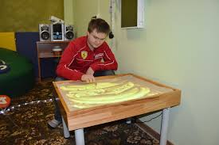
12. | Задачи проекта | 1.Проведение коррекционно-педагогических, коррекционно-развивающих занятий с инвалидами, имеющими нарушения моторики, сенсорики, с задержкой психического развития и с заболеваниями центральной нервной системы.  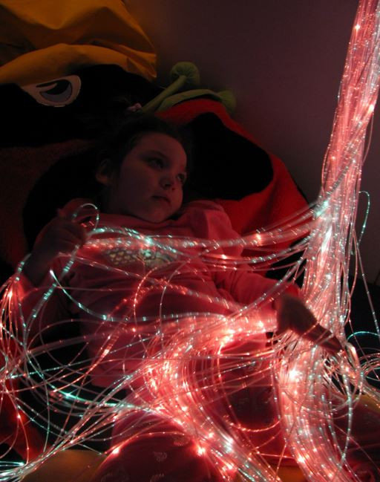  2. Коррекция психоэмоциональных состояний у инвалидов с психофизическими нарушениями посредством воздействия на органы чувств.  3.Развитие мелкой моторики и стимулирование активности головного мозга через использование развивающих тактильных панелей.  4.Восстановление нормального психоэмоционального состояния инвалида при смене деятельности в отделении социальной реабилитации, абилитации инвалидов посредством расслабления и релаксации.  5.Наличие комнаты индивидуального уединения для стабилизации психоэмоционального состояния у инвалидов с подвижной нервной системой.  6.Разработка коррекционных занятий с использованием оборудования сенсорной комнаты для внедрения в деятельность центров социального обслуживания населения, домов-интернатов для инвалидов, детей-инвалидов с особенностями психофизического развития, центров коррекционно-развивающего обучения.
13. | Детальное описание деятельности в рамках проекта в соответствии с поставленными задачами | 1. Оборудование развивающей среды в сенсорной комнате для развития моторики рук и стимуляции активности головного мозга:  - настенный модуль-комплект из тактильно-развивающий панелей;  - тактильные ячейки;  - настенный модуль для упражнений в развитии запястья – движение по прорези;  - настенный модуль с 6-ю замочками и задвижками;  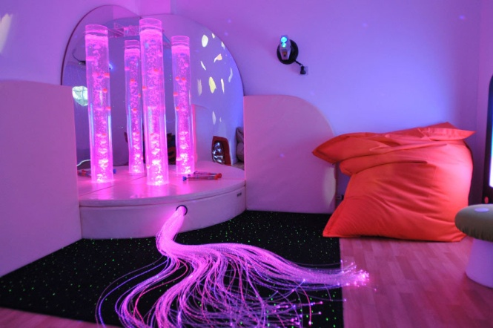  2. Оборудование зоны психологической разгрузки для восстановления работоспособности и психоэмоционального состояния людей с инвалидностью:  - кресло-груша – бескаркасная мебель;  - гимнастический мат;  - сенсорный уголок «Зеркальный обман» на пульте управления;  - фибероптическая люстра на пульте управления;  - интерактивный проектор «Блики на воде»;  - кронштейн для проектора;  - зеркальный шар с мотором;  - комплект светонепроницаемых штор;  - настенное световое панно с изображением подводного мира на пульте управления;  - интерактивная светозвуковая панель;  3. Оборудование сенсорной комнаты для коррекции психоэмоциональных состояний инвалидов с расстройством аутического спектра и другими психофизиологическими нарушениями:  - световой стол для рисования песком.  - сухой бассейн.  - фиброскопическое волокно;  - музыкальный центр  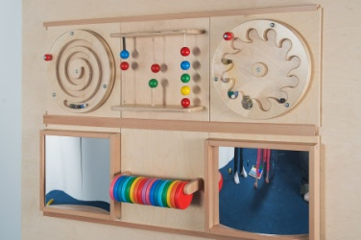  4. Составление индивидуальной и групповой программы коррекционных занятий на основе диагностики у посетителей отделения социальной реабилитации, абилитации инвалидов нарушения моторики, сенсорики, особенностей психического развития.  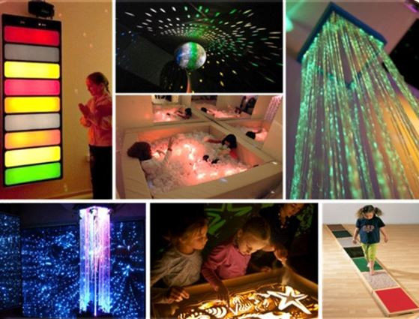  5. Индивидуальные коррекционно-развивающие занятия по составленным индивидуальным программам коррекционно-развивающего обучения.  6. Групповые занятия по коррекции психоэмоцинальных состояний.  7. Обобщение опыта, оформление практического материала, презентация опыта работы для специалистов ТЦСОН, домов-интернатов.
14. | Обоснование проекта | Отделение социальной реабилитации, абилитации инвалидов посещают инвалиды с психофизическими нарушениями, в возрасте от 18 до 45 лет и дети-инвалиды, выпускники вспомогательной школы и центра коррекционно-развивающего обучения и реабилитации, в возрасте от 16 лет до 18 лет. Это лица с нарушением когнитивной, эмоционально-волевой сферы, с задержкой речевого и психомоторного развития, адаптационными расстройствами, часто с неврозоподобными состояниям. Воздействие на мозговую активность через стимулирование сенсорики – является эффективным методом в коррекции вышеуказанных нарушений. Занятия в кружках и клубах, которые предлагает наша организация для людей с инвалидностью, предполагает длительное нахождение в группе и сосредоточенность на определенной работе.  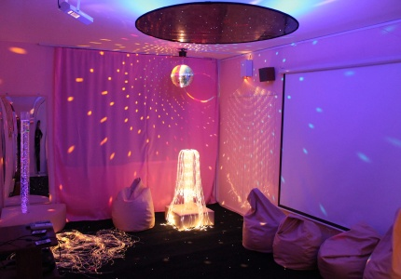  Поэтому для людей с инвалидностью необходима зона уединения, расслабления и для проведения индивидуальных коррекционных занятий. Индивидуальный метод работы важная и неотъемлемая часть при работе с людьми, имеющими нарушения в развитии.
15. | Деятельность после окончания проекта | 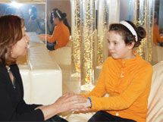  На основе практического материала, подготовленного в результате проекта, продолжиться коррекционно-развивающая работа с инвалидами, посещающими отделение социальной реабилитации, абилитации инвалидов. В связи этим повыситься качество обслуживание и эффективность работы с людьми, имеющими тяжелые и множественные нарушения развития. Увеличится численность клиентов с указанными нарушениями.
16. | Бюджет проекта | 35 000 долларов США

1. | Name of the project | Sensory room for people with disabilities
2. | Name of company | Social protection institutions "Territorial Center for Social Services Pervomaisky district of Bobruisk "
3. | The physical and legal address of the organization, phone, fax, e-mail | st. 50 years of the VLKSM, 19, Bobruisk, Mogilev region, 213829;  info@tcsonpr.by,  tel / fax (8 0225) 72 73 98
4. | Organization Information | Social Protection Institution “Territorial Center for Social Services of the Population of Pervomaisky District of Bobruisk” was established by decision of the Bobruisk City Executive Committee of June 5, 2002 No. 14-4 and registered in the Unified State Register of Legal Entities and Individual Entrepreneurs by the decision of the Mogilev Regional Executive Committee of June 28 2002, No. 14-2.  The organization is a public institution of social services, the activity of which is aimed at organizing and providing social services to citizens in difficult situations, in the form of stationary, semi-stationary, non-stationary, urgent social services, home services, as well as facilitating the activation of citizens' own prevention efforts, overcoming a life situation and (or) adapting to it.
5. | Head of the organization | , Director, + 375 225 727371
6. | Project manager | Maria Mironovich, head of day care department for disabled people and accompanied accommodation, +375 225 727397
7. | Previous assistance received from other foreign sources | not received.
8. | Amount Required: | $ 30,000
9. | Co-financing | of $ 5,000 from the organization’s budget.
10. | Project term | from 01.06.2020 to 01.06.2021
11. | Objective of the project | Improving the quality of social adaptation and rehabilitation of people with psychophysical impairments during the day’s stay in the department of the social protection institution “Territorial Center for Social Services for the Population of Pervomaisky District of Bobruisk”
12. | Project Objectives | - Carrying out correctional-pedagogical, correctional-developmental activities for people with disabilities who have motility disorders, sensory disorders, mental retardation and diseases of the central nervous system.  - Correction of psycho-emotional states in persons with mental and physical disabilities by acting on the senses.  - Development of fine motor skills and stimulation of brain activity through the use of developing tactile panels.  - Restoration of the normal psycho-emotional state of a disabled person by changing activities in the department of social rehabilitation, habilitation of disabled people through relaxation and relaxation.  - The presence of an individual seclusion room to stabilize the psycho-emotional state of persons with disabilities with a movable nervous system.  5. Development of remedial classes using the equipment of the sensory room for the introduction into the activities of social service centers for the population, residential homes for the disabled, disabled children with psychophysical developmental characteristics, correctional and developmental training centers.
13. | Brief description of the project activities | - Equipment of the developing environment in the sensory room for the development of hand motility and stimulation of brain activity: wall module set of tactile-developing panels; tactile cells; wall module for exercises in the development of the wrist; movement along the slot; wall module with 6 locks and latches.  - The equipment of the zone of psychological relief for  the restoration of the health and psycho-emotional state of people with disabilities: armchair-pear frameless furniture; gymnastic mat; touch corner "Mirror deception" on the control panel; fiberoptic chandelier on the control panel; interactive projector "Glare on water"; bracket for the projector; mirror ball with motor; a set of opaque curtains; wall light panels depicting the underwater world on the control panel; interactive light and sound panel; a motor; a set of opaque curtains; wall light panels depicting the underwater world on the control panel; interactive light and sound.  3. Equipment of the sensory room for the correction of psycho-emotional states of persons with disabilities with autism spectrum disorder and other psychophysiological disorders: light table for drawing with sand; dry pool; fibroscopic fiber; music сenter.  4. Drawing up an individual and group program of corrective classes based on the diagnosis of motor and sensory disorders, and mental developmental features in visitors to the department of social rehabilitation and habilitation of disabled people.  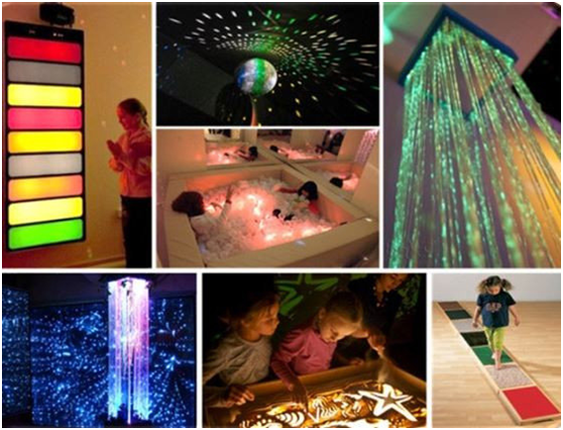  5. Individual correctional and developmental classes on individualized programs of correctional and developmental education.  6. Group classes on the correction of psycho-emotional states.  7. Generalization of experience, design of practical material, presentation of work experience for social service specialists, boarding schools, correctional and developmental development centers.
14. | Project Justification | The Department of Social Rehabilitation and Habilitation of Disabled Persons is attended by disabled persons with psychophysical disabilities, aged from 18 to 45 years, and disabled children, graduates of a special school and a center for correctional and developmental education and rehabilitation, aged from 16 to 18 years.  These are persons with impaired cognitive, emotional-volitional sphere, with delayed speech and psychomotor development, adaptive disorders, often with neurosis-like conditions. Impact on brain activity through stimulation of sensory is an effective method in the correction of the above disorders. Classes in circles and clubs that our organization offers for people with disabilities, involves a long stay in the group and focus on a specific job. Therefore, for people with disabilities, a zone of seclusion, relaxation and for individual correctional classes are necessary. An individual method of work is an important and integral part when working with people with developmental disabilities.
15. | Activities after the end of the project: | Based on the practical material prepared as a result of the project, correctional and developmental work with disabled people visiting the department of social rehabilitation and habilitation of disabled people will continue. In this regard, the quality of service and the effectiveness of work with people with severe and multiple developmental disabilities will improve. The number of clients with the specified disabilities will increase.
16. | Project budget | $ 35,000

